1. **Đăng ký tài khoản**

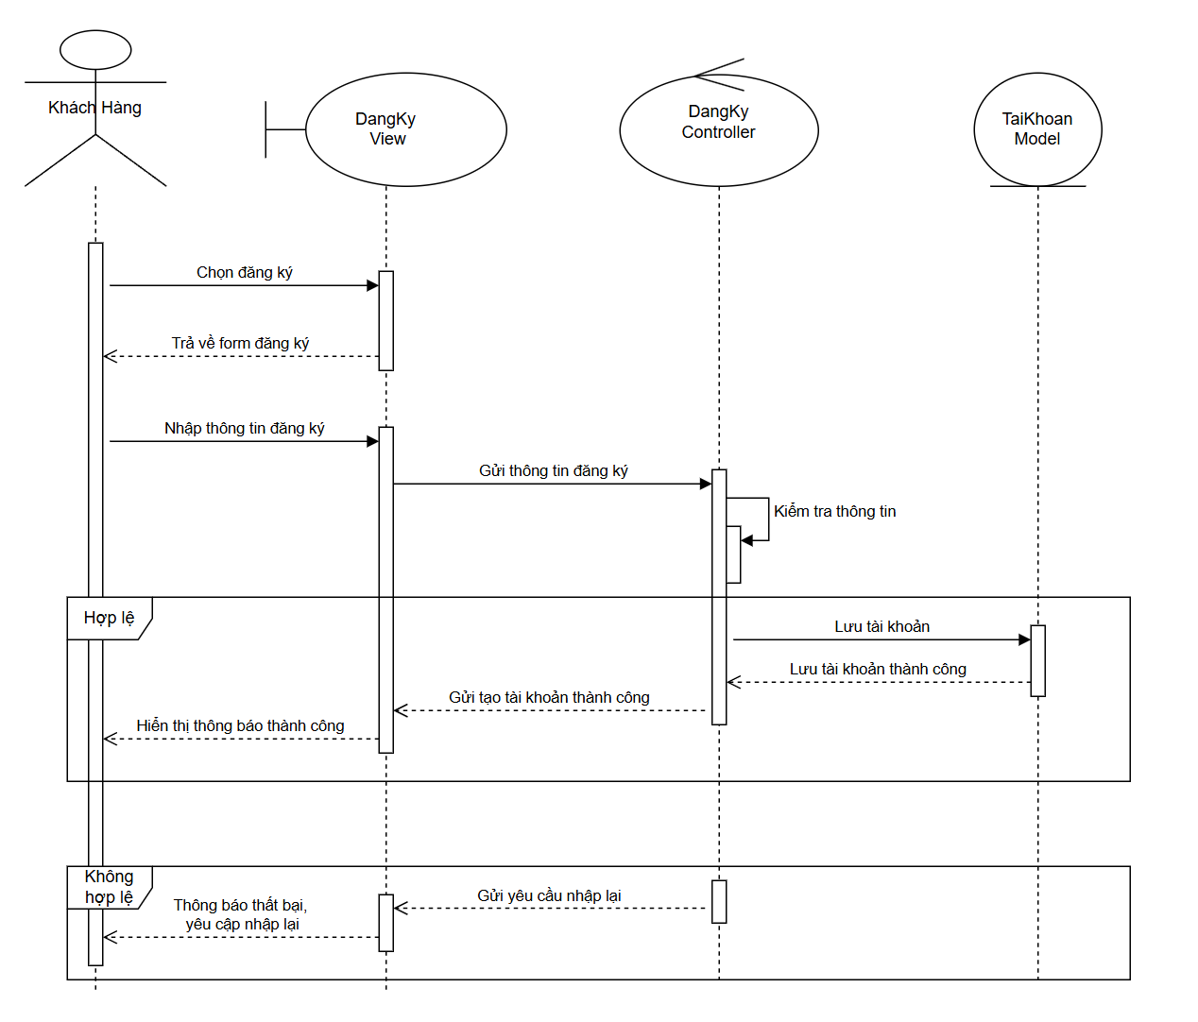

1. **Tìm kiếm chuyến bay**

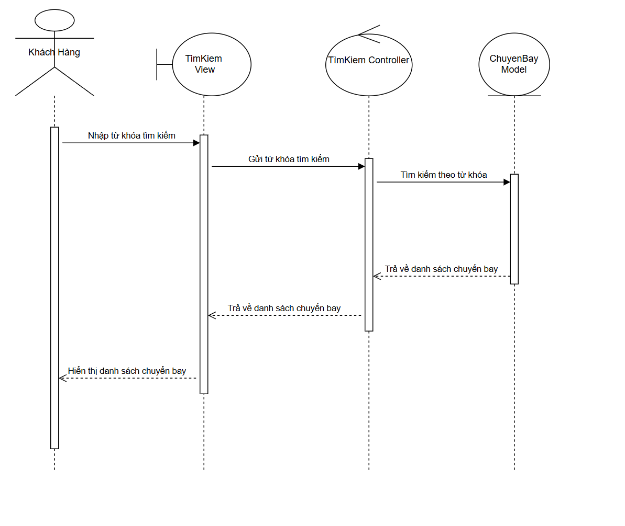

1. **Thông tin chi tiết chuyến bay:**

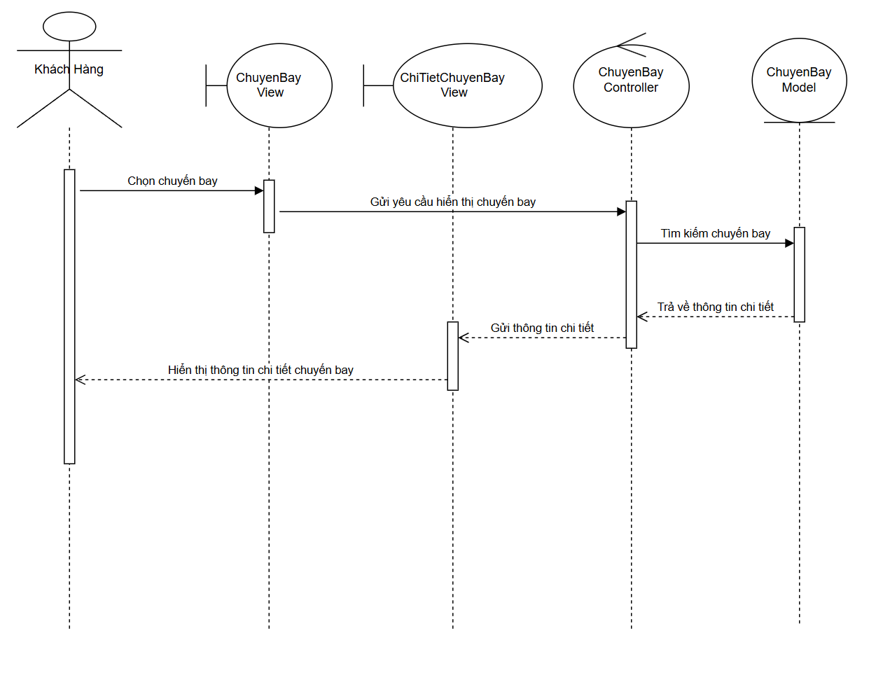

1. **Bình luận đánh giá:**

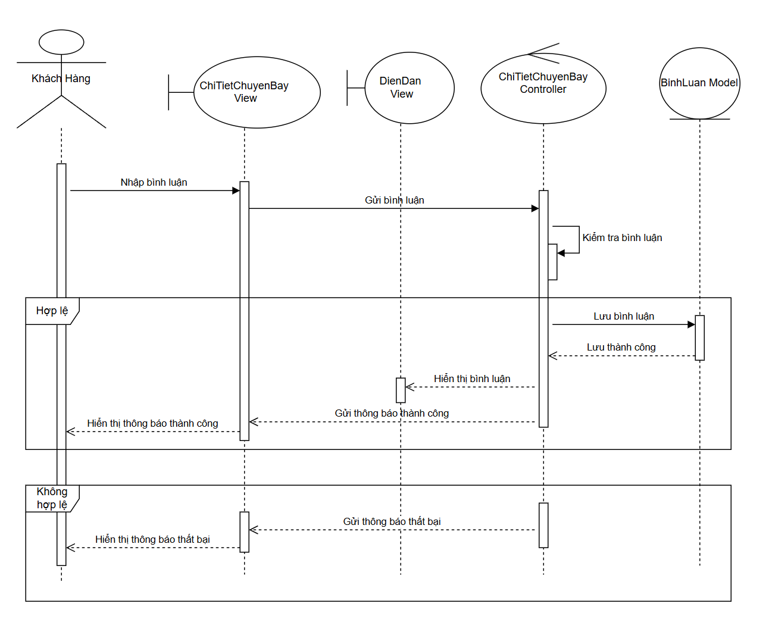

1. **Chọn loại vé**

1. **Thanh toán**

`

1. **Xem lại thông tin đơn hàng:**

1. **Hủy vé:**

1. **Xem lại thông tin cá nhân:**

1. **Xem lại lịch sử thanh toán**

1. **Xem lại đánh giá chuyến bay**

